1. Атака на Metasploitable

Активация эксплоита для использования уязвимости UnrealIRCD

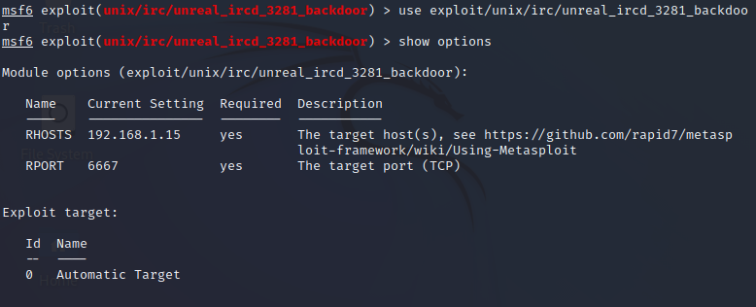

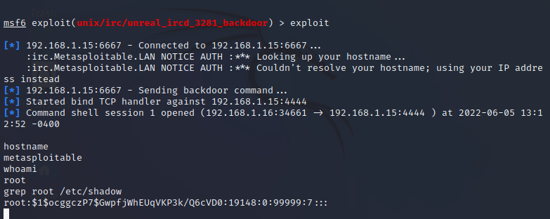

3. Оформление результатов

